

СЕМИНАР
ЕДУКАЦИЈА СТОНОТЕНИСКИХ ТРЕНЕРА И ИГРАЧА

Регионални стонотениски савез Ниш (РСТСН), уз помоћ Факултета спорта и физичког васпитања Универзитета у Нишу (ФСФВ), организује стручни семинар за обуку тренера и играча стоног тениса.
Семинар ће бити одржан у Нишу, 26.03.2017. (недеља) у просторијама ФСФВ-а, ул. Чарнојевићева 10А, 18000 Ниш.
Сваки учесник семинара добиће сертификат о учествовању од стране РСТСН.
Детаљније информације о семинару: Драган Ђорђевић (председник РСТСН), 063/590477, regionnis@yahoo.com
Котизација за семинар се не наплаћује.

Тема семинара
САВРЕМЕНА
ТЕХНИЧКА, КОНДИЦИОНА И ПСИХОЛОШКА ПРИПРЕМА СТОНОТЕНИСЕРА

Програм семинара
26.03.2017. | Амфитеатар ФСФВ-а у Нишу | Теме
$${10}^{00}-{10}^{30}$$ | Долазак и регистрација учесника | -
$${10}^{30}- {11}^{15}$$ | Предавање - др Петар Митић | Психолошка припрема спортиста
$${11}^{15}-{11}^{30}$$ | Пауза | -
$${11}^{30}-{12}^{15}$$ | Предавање - Милош Миленковић | Техника стоног тениса
$${12}^{15}-{12}^{30}$$ | Пауза | -
$${12}^{30}-{13}^{15}$$ | Предавање - Зоран Ђокић | Физичка припрема спортиста
$${13}^{15}-{13}^{25}$$ | Пауза | -
$${13}^{25}-{14}^{10}$$ | Предавање - Зоран Ђокић | Физичка припрема спортиста

ПРЕДАВАЧИ
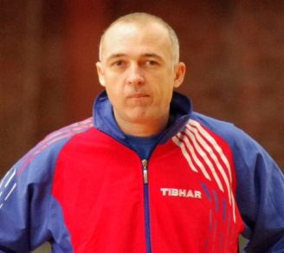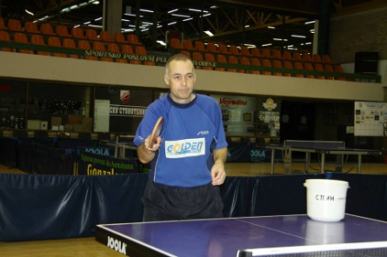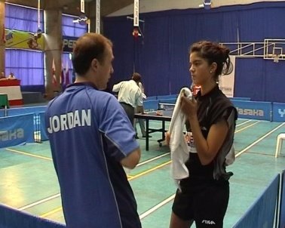
Зоран Ђокић, ванредни професор на Факултету за спорт и туризам Едуконс универзитета у Новом Саду (ТИМС), ангажован је на предметима: Кинезитерапија, Кинезиологија и кинезиолошке трансформација, Спортски тренинг. Радио као селектор више стонотениских репрезентација (Исланд, Тунис, Индија, Јордан, Египат, Црна Гора).. Био је тренер у стонотениској репрезентацији Југославије и Србије, као помоћни тренер кошаркашке репрезентације Јордана. Бави се физичком припремом и рехабилитацијом врхунских спортиста у одбојци, кошарци, фудбалу, рукомету, тенису, џудоу, атлетици. Био је саветник стонотениске репрезентације Србије. Учесник је континенталних и светских шампионата, азијских и арапских игара, игара Комонвелта... Члан Олимпијског комитета Црне Горе (2004) и Олимпијског комитета Јордана ‎(2005-2006). Аутор је више десетина научних и стручних радова, углавном објављених у иностранству. Предавач је на међународним научним и стручним скуповима из области стоног тениса, опште и специфичне физичке припреме.. Тренирао је и тренира многе врхунске играче (Димитриј Овчаров, Бојан Токић, Никола Калинић...).


Петар Митић, ванредни професор је на Факултету спорта и физичког васпитања Универзитета у Нишу. Ангажован је на свим нивоима студија на следећим предметима: Психологија са развојном психологијом, Психологија спорта 1, Психологија спорта 2 и Социјална психологија. На истој високошколској институцији је започео академску каријеру је започео у звању асистента (2011). Члан је Извршног одбора Друштва психолога Србије и редакције ,,Психолошке новине".Објавио је више десетина научних и стручних радова из области психологије спорта. Радио је и ради као консултант за психолошку припрему у више спортова (пливање, пливање за особе са инвалидитетом, џудо, стони тенис, стони тенис за особе са инвалидитетом, атлетика, голбал). Био је позивни предавач из области психологије спорта на многим високошколским институцијама, научним и стручним конференцијама у Србији и иностранству (Чешка, Босна и Херцеговина). Ментор је и члан комисија у више мастер, дипломских и завршних радова.


Милош Миленковић, бави се стоним тенисом пуних 17 година. као представник репрезентације Србије прошао је много вресте кампова за све узрасте. Наступао је за репрезентацију Србије у појединачној и екипној конкуренцији у категоријама млађих кадета, кадета и јуниора. Своје најбоље резултате је постигао као јуниор у СТК „Црвена Звезда“ из Београда. У категорији сениора је наступао у Првој лиги Србије за екипе „СТАК“-а и „Смедерева“ освојивши прва места у овом рангу. Исту екипу је предстаљао и у Супер лиги Србије. У СТК „Медијана“ из Ниша долази 2010. године чији је члан већ 6 година. Исти клуб је из Прве лиге Србије увео у Супер лигу Србије. На ФСФВ-у у Нишу стекао звање – Оперативни тренер – стони тенис. У СТК „Медијана“ ради као тренер свих узраста. Председник је Стручног савета Регионалног стонотениског савеза Ниш (2017).

